今日动态
2024.4.16 周二 晴
记录人：肖一凡
※一日活动篇
◎今日来园人数：20人，请假4人：刘汐妍、刘诗玲、姜昊言、夏忆馨。

※区域游戏篇
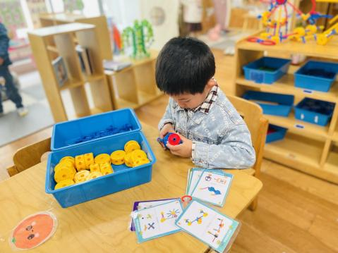 | 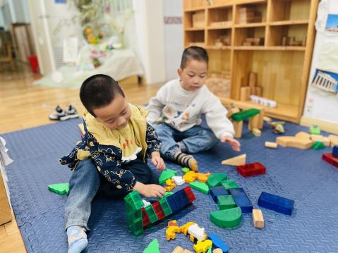 | 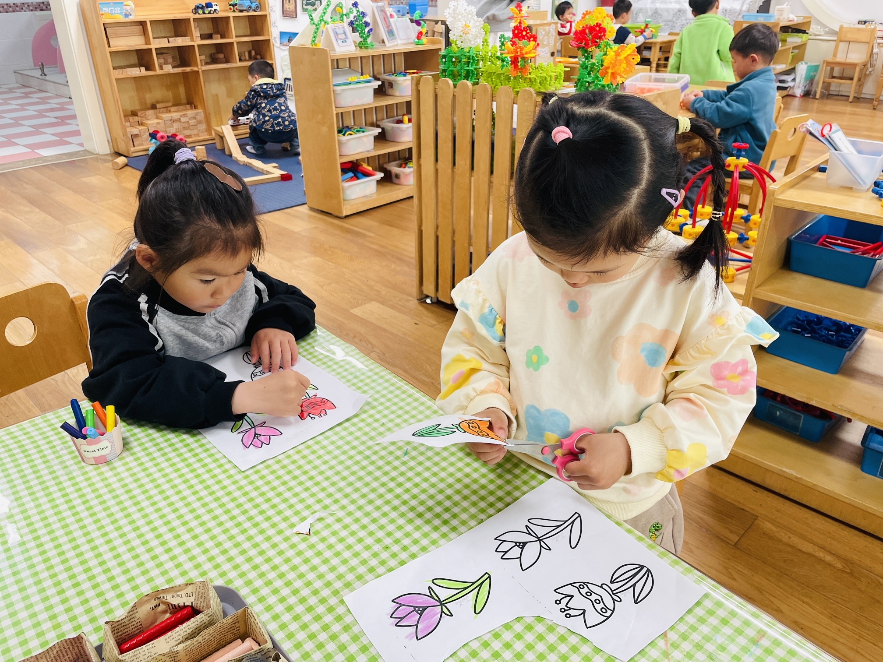
承承今天尝试用万能工匠拼一个小台灯。 | 辰辰搭了一排小房子，在小房子旁边摆上一些小动物。 | 一一和欣语在把涂好颜色的花沿边剪下来。
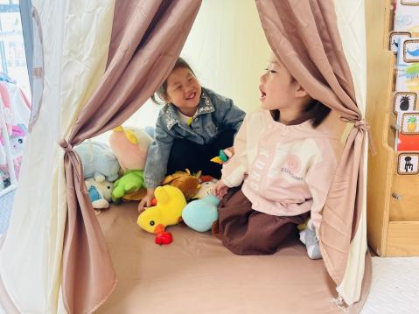 | 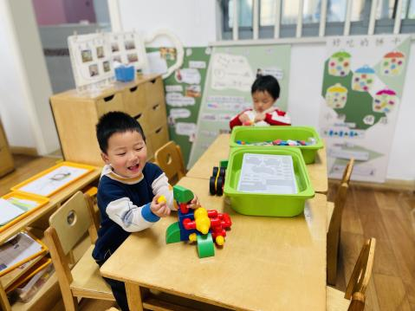 | 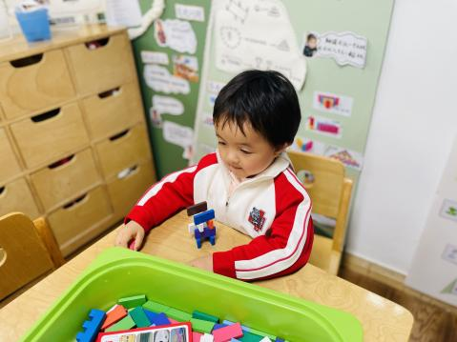
小满和朵朵在帐篷里开心地聊着天。 | 涵涵用磁力大师拼出了一座工厂，冰箱我介绍工厂的构造。 | 嘉嘉用多米诺骨牌竖着往上一层一层往上搭，越垒越高。

※户外篇
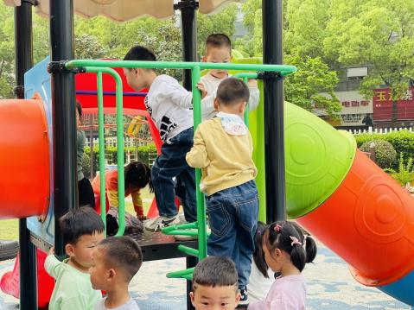 | 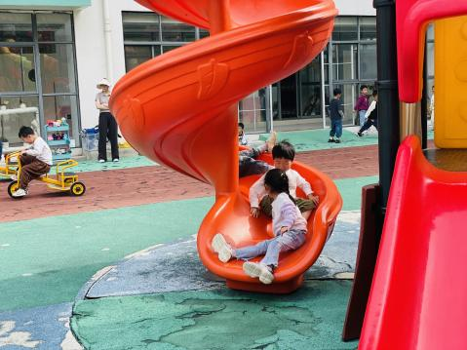 | 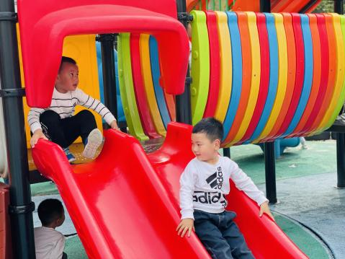 | 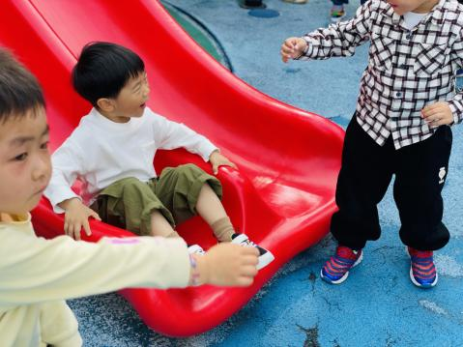

※集体活动篇
语言：毛毛虫的故事
《毛毛虫》是一则语言简单、生动而有趣的故事。它形象地描述了毛毛虫吃了许多东西，然后结茧、破茧，最后蜕变为蝴蝶的故事。故事中的毛毛虫以其憨厚、可爱的拟人形象而深受孩子们的喜爱和欢迎。本次活动在引导幼儿欣赏、理解故事内容的基础上感知毛毛虫蜕变成蝴蝶的过程，同时帮助幼儿较连贯地说短句和量词。
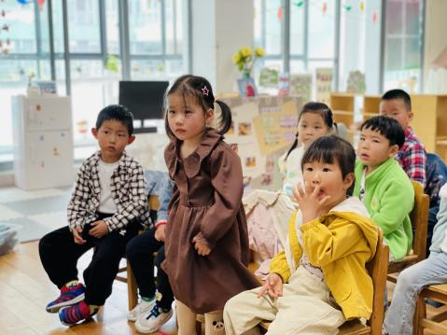 | 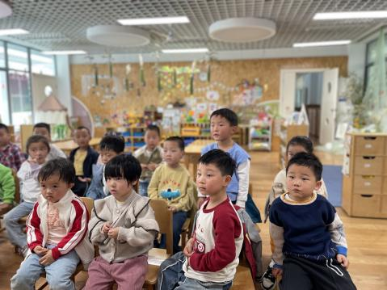 | 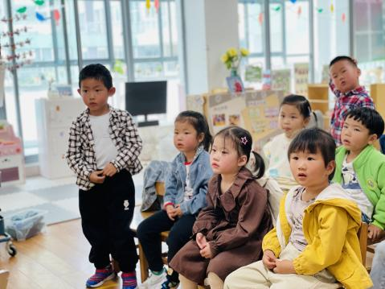 | 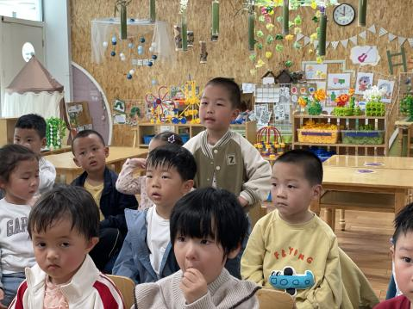
看一看毛毛虫，说一说自己观察到的东西。
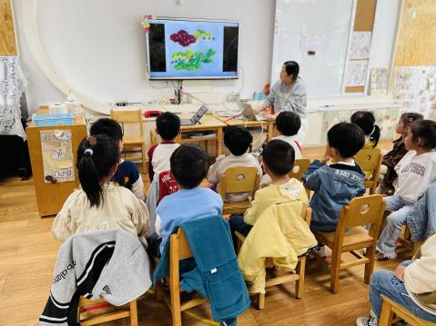 | 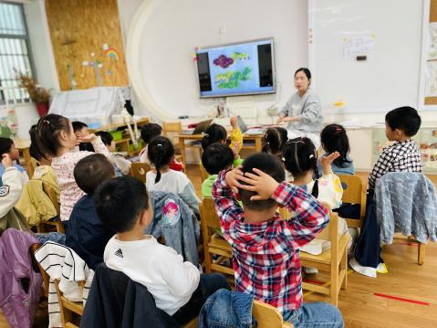 | 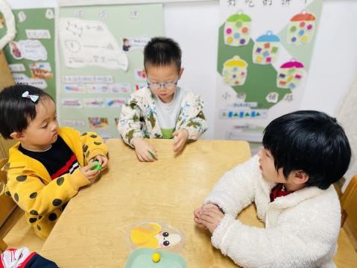 | 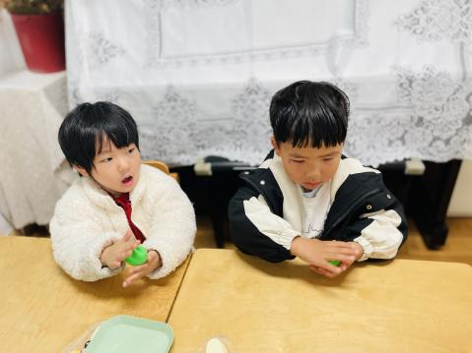
一起听一听故事，用“我找到了……啊呜、啊呜大口吃掉了”说一说毛毛虫吃了什么？

※午餐篇
◎午餐：血糯米饭、虾仁玉米、花菜炒肉丝、鸡毛菜粉丝汤
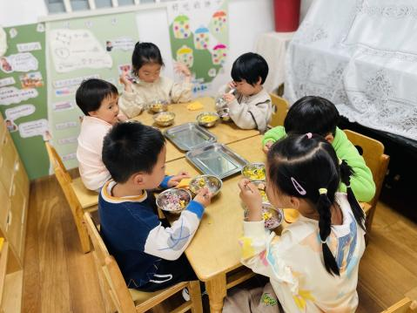 | 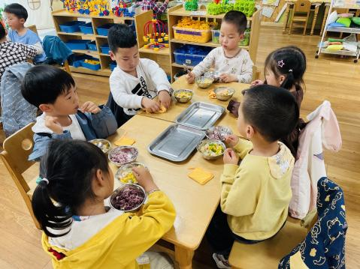 | 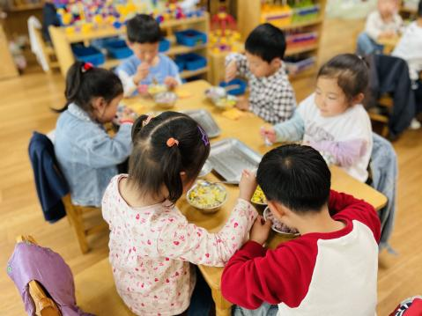 | 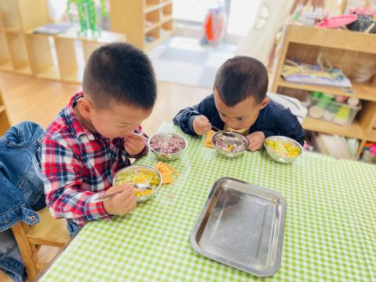

※温馨提醒
1.最近温度变化较大，请注意根据气温为孩子增减衣物哦。

